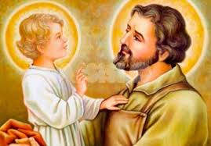
Parrocchia
San Giuseppe sposo di Maria Vergine
Pavona [Rm]

Caro don Angelo
sono [scrivi il tuo nome e cognome] _______________________________________________________________________________

quest’anno, anche se con le difficoltà causate dal virus del Covid, ho ricevuto la Prima Comunione, ed è stato un momento molto bello perché per me è iniziata un’amicizia nuova, l’amicizia con Gesù.

Adesso mi piacerebbe continuare il cammino che ho appena iniziato che si è concluso con la tappa della Prima Comunione.

Vorrei cominciare il percorso della seconda tappa, quello del Sacramento della Cresima con il quale Confermerò il dono della fede che i miei genitori mi hanno elargito il giorno del mio Battesimo.



Con questa mia lettera ti chiedo di inserirmi nei gruppi di adolescenti come me che si vogliono preparare alla Cresima. È una mia libera scelta e papà e mamma sono d’accordo con questa mia idea. Anch’essi infatti firmeranno questa mia richiesta.

Ringrazio te e le catechiste che mi hanno accompagnato in questo cammino e chi mi guiderà verso la seconda teppa della Cresima:

[la tua firma e il tuo cellulare] ______________________________________________________________________________________

[la firma dei tuoi genitori] _________________________________________________________________________________________

